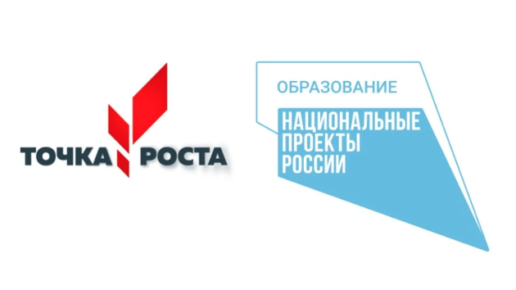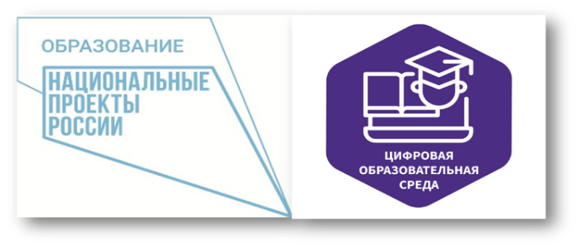

В 2024-2025 учебном году МКОУ «Романовская основная школа» продолжает работу по федеральным проектам «Цифровая образовательная среда» и «Современная школа» (Центр образования естественно-научной и технологической направленности «Точка роста»). Занятия с использованием оборудования проводятся как в урочной деятельности, так и по дополнительным образовательным программам.

В ноябре -декабре 2024 г. обучающиеся 5-9 классах приняли участие во Всероссийском уроке «Безопасный интернет». Данный урок направлен на развитие навыки безопасного поведения в интернете. Интерактивные задания моделируют реальные ситуации, с которыми школьник может столкнуться в сети, учат правильно ориентироваться в виртуальной среде, развивают этику общения, помогают освоить правила использования электронных средств связи и ухода за ними. В завершении работы обучающиеся составили памятку об информационной безопасности в сети интернет.

В декабре 2024 г. для обучающихся 6 класса был проведен компьютерный практикум «Повторяем возможности текстового процессора - инструмента создания текстовых объектов». В рамках проведения практикума школьники продолжили формирование навыка работы с текстовым процессором: создавали таблицу, заполняли столбы и строки текстовой информацией, проводили редактирование текста по заданному алгоритму.

Участие в данном проекте «Цифровая образовательная среда» позволяет обеспечить обновление содержания образования и предоставит возможность школьникам свободно и одновременно безопасно ориентироваться в цифровом пространстве

В рамках федерального проекта «Современная школа» (Центр образования естественно-научной и технологической направленности «Точка роста») проводятся как урочные занятия по окружающему миру, биологии, химии, физики, так и по дополнительным образовательным программам.

В ходе урока-практикума «Агрегатные состояния вещества» по учебному предмету «Физика» в 7 классе обучающимися были установлены необходимые условия перехода воды в разные состояния и свойства каждого из них с использованием цифровой лаборатории «ИНТЛЕР».

В рамках урока биологии в 5 классе «Тайны листа растений» было проведено лабораторное занятия с использованием цифровых микроскопов «ИНТЛЕР».

Обучающиеся рассматривали собранные листья, а затем описали их форму, цвет, размер, поверхность (гладкая, шершавая, ворсистая). На занятии были использованы микроскопы для более детального изучения поверхности листа, жилкования.

В 1-4 классах оборудование центра «Точка Роста» используется на уроках «Окружающий мир». Школьники углубляют знания по учебному предмету, занимаясь исследовательской, экспериментальной деятельностью. Данные занятия нацелены на развитие познавательных интересов, интеллектуальных и творческих способностей обучающихся, стимулируют мотивацию обучающихся к получению знаний, к исследовательской и проектной деятельности, у школьников развиваются организаторские, коммуникативные и лидерские способности.

Благодаря возможностям Центра образования естественно-научной и технологической направленности «Точка роста» у ребят есть возможность совершать увлекательные путешествия в лабораторных условиях, поражаясь разнообразию жизни, невидимой невооружённом глазом.